МИНОБРНАУКИ РОССИИ
Федеральное государственное бюджетное образовательное учреждение
Высшего образования “Тульский государственный университет”
Институт прикладкой математики и компьютерных наук

Отчет по лабораторной работе №2
“Операторы управления языка C++”
По дисциплине “Программирование”

Выполнил:
студент группы 220043-02
Арнст А.В.

Проверила:
к.т.н., доцент Афанасьева С.М.

Тула 2025

Вариант 1.
Задание 1.
Даны три разные точки A(x1,y1). В(x2,y2) и С(х3,3). Определить, будут ли они расположены на одной прямой. Если нет, то вычислить ∠ABC.

Cхема.

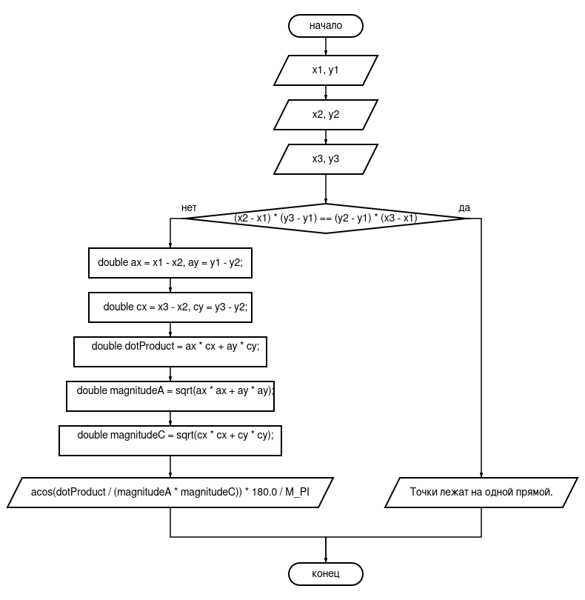

Программа.
#include <cmath>
#include <iostream>
using namespace std;

int main() {
double x1, y1, x2, y2, x3, y3;
cout << "Введите координаты A (x1, y1): ";
cin >> x1 >> y1;
cout << "Введите координаты B (x2, y2): ";
cin >> x2 >> y2;
cout << "Введите координаты C (x3, y3): ";
cin >> x3 >> y3;

if ((x2 - x1) * (y3 - y1) == (y2 - y1) * (x3 - x1)) {
cout << "Точки лежат на одной прямой." << endl;
} else {
double ax = x1 - x2, ay = y1 - y2;
double cx = x3 - x2, cy = y3 - y2;
double dotProduct = ax * cx + ay * cy;
double magnitudeA = sqrt(ax * ax + ay * ay);
double magnitudeC = sqrt(cx * cx + cy * cy);
cout << "Угол ABC: "
<< acos(dotProduct / (magnitudeA * magnitudeC)) * 180.0 / M_PI
<< " градусов." << endl;
}
}

Результаты.
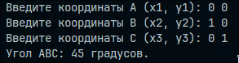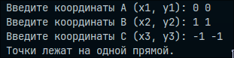

Задача 2.
Дано целое число. Вывести его строку-описание вида «отрицательное четное число», «нулевое число», «положительное нечетное число» и т. д.

Схема.
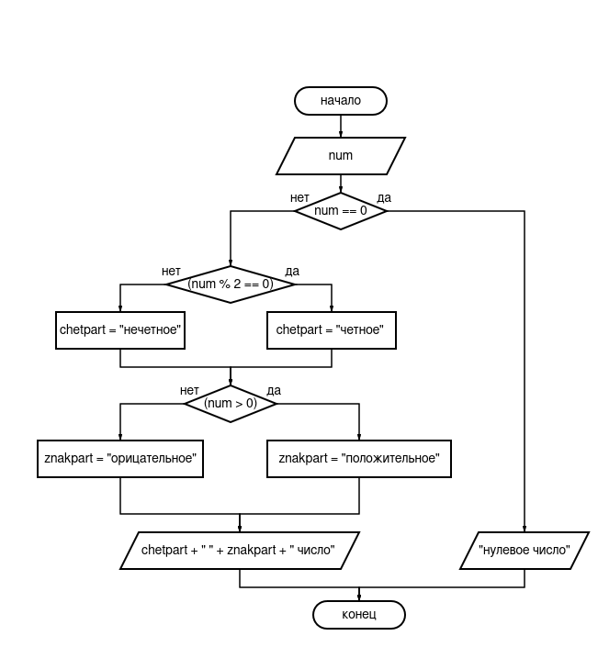

Программа.
#include <cmath>
#include <iostream>
using namespace std;

int main() {
int num;
cout << "Введите целое число: ";
cin >> num;
if (num == 0)
cout << "нулевое число" << endl;
else {
string chetpart = (num % 2 == 0) ? "четное" : "нечетное";
string znakpart = (num > 0) ? "положительное" : "отрицательное";
cout << chetpart + " " + znakpart + " число" << endl;
}
}
Результаты.

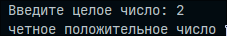
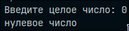
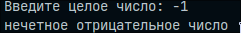
Задание 3.
Дана точка с действительными координатами х. у. Определить принадлежность точки закрашенной области
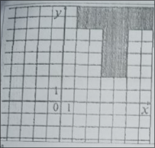
Схема.
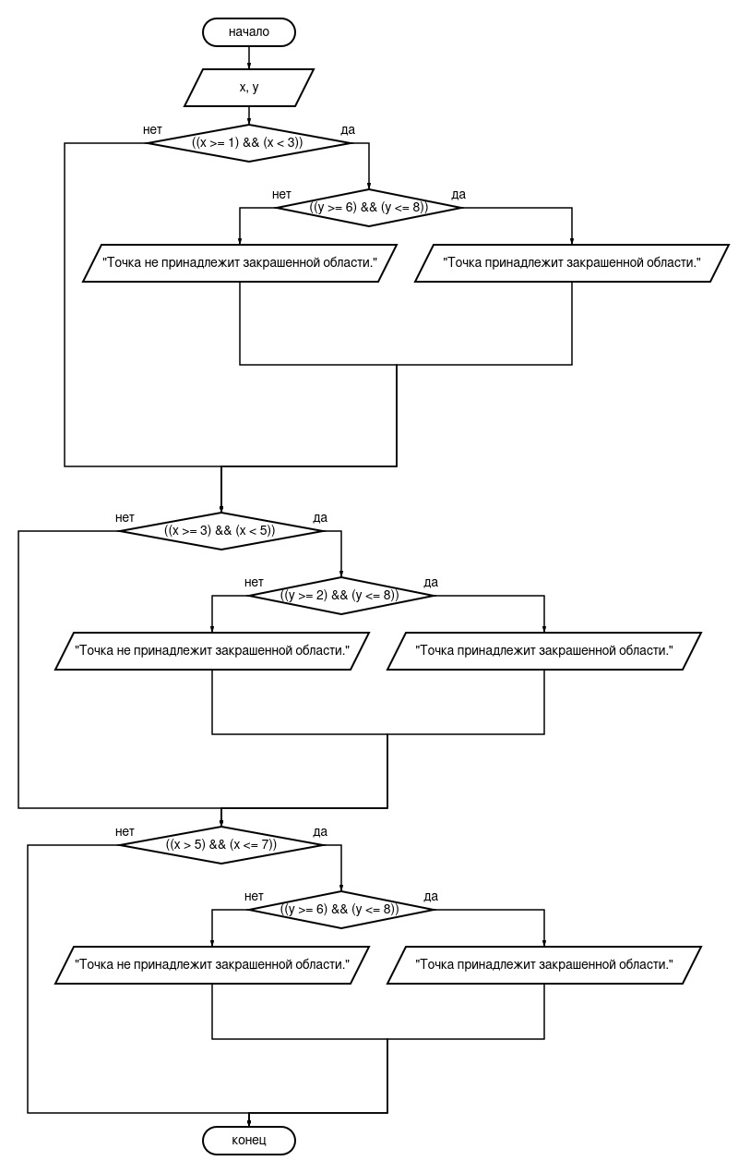
Программа.
#include <cmath>
#include <iostream>
using namespace std;

int main() {
double x, y;
cout << "Введите координаты точки (x, y): ";
cin >> x >> y;
if ((x >= 1) && (x < 3)) {
if ((y >= 6) && (y <= 8)) {
cout << "Точка принадлежит закрашенной области." << endl;
return 0;
} else {
cout << "Точка не принадлежит закрашенной области." << endl;
return 0;
}
}

if ((x >= 3) && (x < 5)) {
if ((y >= 2) && (y <= 8)) {
cout << "Точка принадлежит закрашенной области." << endl;
return 0;
} else {
cout << "Точка не принадлежит закрашенной области." << endl;
return 0;
}
}

if ((x > 5) && (x <= 7)) {
if ((y >= 6) && (y <= 8)) {
cout << "Точка принадлежит закрашенной области." << endl;
return 0;
} else {
cout << "Точка не принадлежит закрашенной области." << endl;
return 0;
}
}
cout << "Точка не принадлежит закрашенной области." << endl;

return 0;
}

Результаты.
